线性代数 期末练习（二）

一、填空题
1. 已知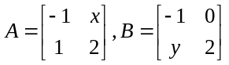，且，则x= , y= .
2. 计算行列式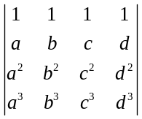= .
3. 若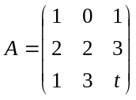,且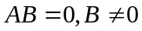,则t = .
4. 设为齐次线性方程组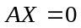的解，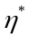为非齐次线性方程组AX=b的解，则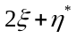
为 的解.
5. 设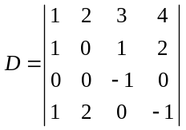，求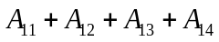= .
6. 已知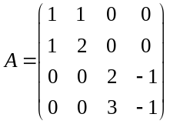，则= .
7. 设三阶方阵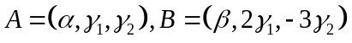，其中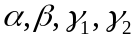 均是三维列向量且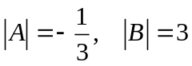, 则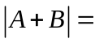 .
8. 设阶方阵的特征值为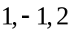，则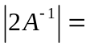 .
9. 已知向量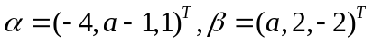正交，则 .
10. n阶矩阵A 可对角化的充分必要条件是 .
二、选择题
1. 若齐次线性方程组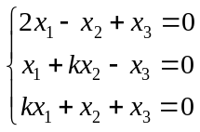有非零解，则必须满足（ ）.
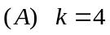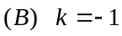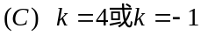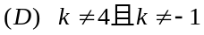
2. 设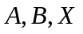为同阶矩阵，且可逆，则下列结论错误的是（ ）.
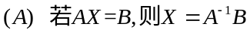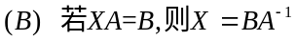
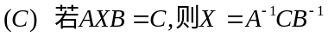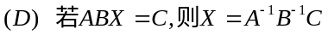
3. 向量组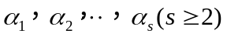线性相关的充分必要条件是（ ）.
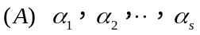中至少有一个零向量
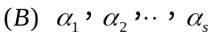中任意一个向量可由其余向量线性表示
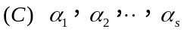中至少有一个向量可由其余向量线性表示
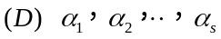中任意一个部分组线性相关
4. 已知三阶矩阵A的特征值为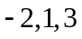，I为单位矩阵，则下列矩阵中可逆矩阵是（ ）.
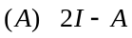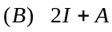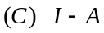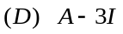
三、计算题
1. 计算行列式 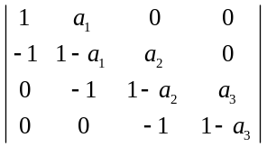

2. 设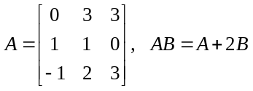，求B.

3. 问常数取何值时, 方程组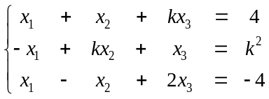无解，有唯一解，或有无穷多解，并在有无穷多解时写出其全部解.

4.求向量组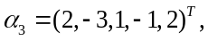 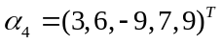的一个极大线性无关组，并将其余向量用此极大线性无关组线性表示.

5.已知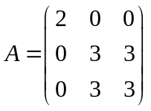，求一个正交矩阵P，使：
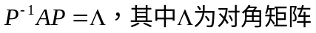

四、综合题
1. 已知n阶矩阵A满足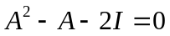，证明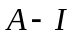可逆，并求其逆（其中I为单位矩阵）.

2.判断向量组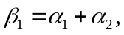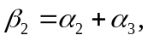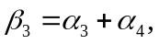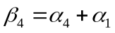的线性相关性.

3. 如果n阶矩阵A满足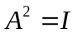（其中I为单位矩阵），证明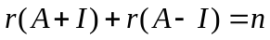（r表示矩阵的秩）.

